附件1第十批医用耗材参数要求

包号 | 耗材名称 | 规格型号 | 单位 | 单价限价 (元) | 年用量 | 参数要求 | 总限价（元）
1 | 吸引器连接管 | 各型号 | 根 | 1.5 | 27000 | 参数要求：  产品采用软聚氯乙烯制成，由吸引头（分为有内管和无内管两种）和连接管组成。接头为PVC喇叭接头。  与吸引器配套，供临床手术时吸引残液用。  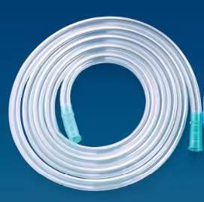 | 69840
1 | 吸引器连接管 | 各型号 | 根 | 1.8 | 16300 | 参数要求：  产品采用软聚氯乙烯制成，由吸引头（分为有内管和无内管两种）和连接管组成。接头为软性材料直形接头。  与吸引器配套，供临床手术时吸引残液用。  参考图片：  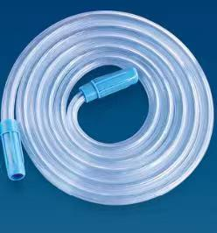 | 69840
2 | 硅胶吸痰管 | 各型号（普通） | 根 | 1.2 | 136050 | 参数要求：  产品为一次性使用无菌产品，由导管、接头和吸痰瓶组成，组件可选配，按结构不同分为负压型、喇叭型、管塞型、手控型、婴儿型五种型号，按管径不同分为2.0mm-6.0mm(F6-F18)，吸痰管应采用软聚氯乙烯塑料制成或硅橡胶制成。产品应无菌。  供临床吸痰用。  参考图片：  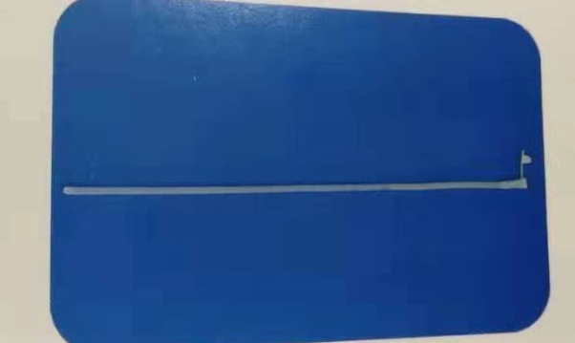 | 163260
3 | 硅胶吸痰管 | 各型号(呼吸机用） | 根 | 1.7 | 70000 | 参数要求：  产品的I型由吸引导管头、聚氯乙烯（PVC）导管组成；供临床吸取病人呼吸道内的痰液、分泌物用。  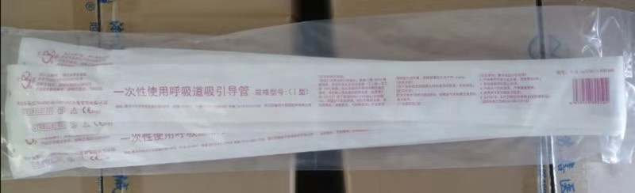 | 119000
4 | 婴儿吸痰器 | 各型号 | 套 | 2.7 | 10000 | 参数要求：  产品由吸痰管、吸痰筒、输出管、输出接头、瓶盖组成，吸痰管、输出管、输出接头、瓶盖采用软聚氯乙烯材料制成，吸痰筒采用采用聚苯乙烯树脂制成。按容量和公称外径不同分为十种规格。产品经环氧乙烯灭菌，应无菌。  供临床吸痰用。  参考图片：  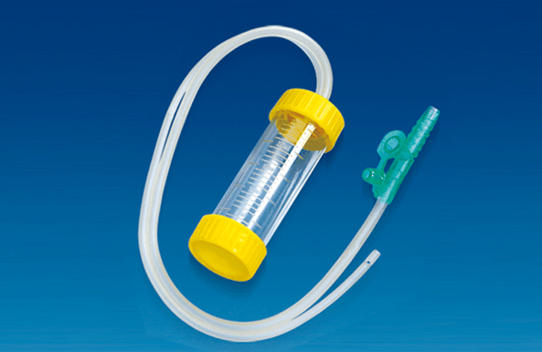 | 27000
5 | 鼻腔护理器 | 各型号 | 套 | 68 | 1000 | 参数要求：  结构组成：产品由生理性海水、瓶体、鼻用喷雾剂泵、鼻用喷嘴、喷嘴罩组成，产品经钴60照射消毒。  技术要求：  1：瓶体采用铝罐医用包装材质。  2：海水原料为进口海盐。  3：采用蒸馏水配比工艺，海水溶液洁净度高。  适用于鼻腔的日常卫生护理，清洗鼻部粘膜，缓解鼻腔干燥。 | 68000
6 | 医用透明质酸钠凝胶（眼科粘弹剂） | 1ml（可大于1ml） | 支 | 72 | 1700 | 参数要求：  结构组成：产品由透明质酸钠籍生理平衡液配置而成（标示质量浓度15mg/ml），灌装在预灌封玻璃注射器中，配有一次性无菌不锈钢冲洗针。透明质酸钠由微生物发酵法制取。高压蒸气灭菌。一次性使用。  用于眼外科手术的填充剂，起手术空间及手术垫作用。  技术要求：外观： 无色、透明稠状液体、无任何肉眼可见的异物。  有效使用量： 每支装量不少于标示量的 93%，平均装量不少于标示装量。  透光率： 在波长 660nm 处透光率应不小于 99.0%  pH 值： 6.8~7.5  渗透压：270~350m0smol/L  特性粘度： 2000~3500cm3/g  分子量： 1.21×106~2.48×106 dalton  动力粘度： (在剪切速率 0.25 l/s ±0.1℃条件下),应在 50000~300000mPa·s 之间  含量： ≥应为标示量尝试的 90.0%~120.0%  蛋白含量： ≤0.1%(m/m)  紫外吸收 280nm ： ≤1.0 260nm: ≤1.0  重金属含量(Pb 标准): ≤10μg/g (m/m)  乙醇残留量: ≤200μg/g (m/m)  细菌内毒素限量: ≤0.5EU/mg(按质酸钠标示质量浓度值计算)  无菌试验: 无菌  溶血性链球菌溶血素: 无溶血环。  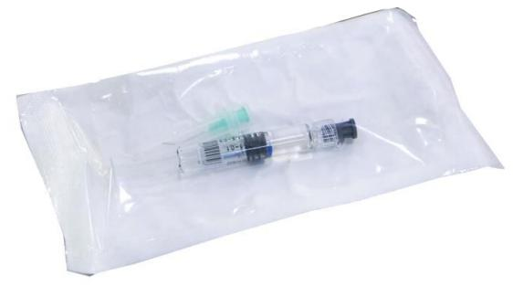 | 122400
7 | 一次性帽子 | 各型号 | 个 | 0.2 | 500000 | 参数要求：产品由非织造布（无纺布）、皮筋制成。无纺布经裁剪、缝合或压合（将皮筋缝制于帽沿下部用于调节帽口大小）  适用于普通医疗环境，公共卫生场所中的一般卫生护理。  参考图片：  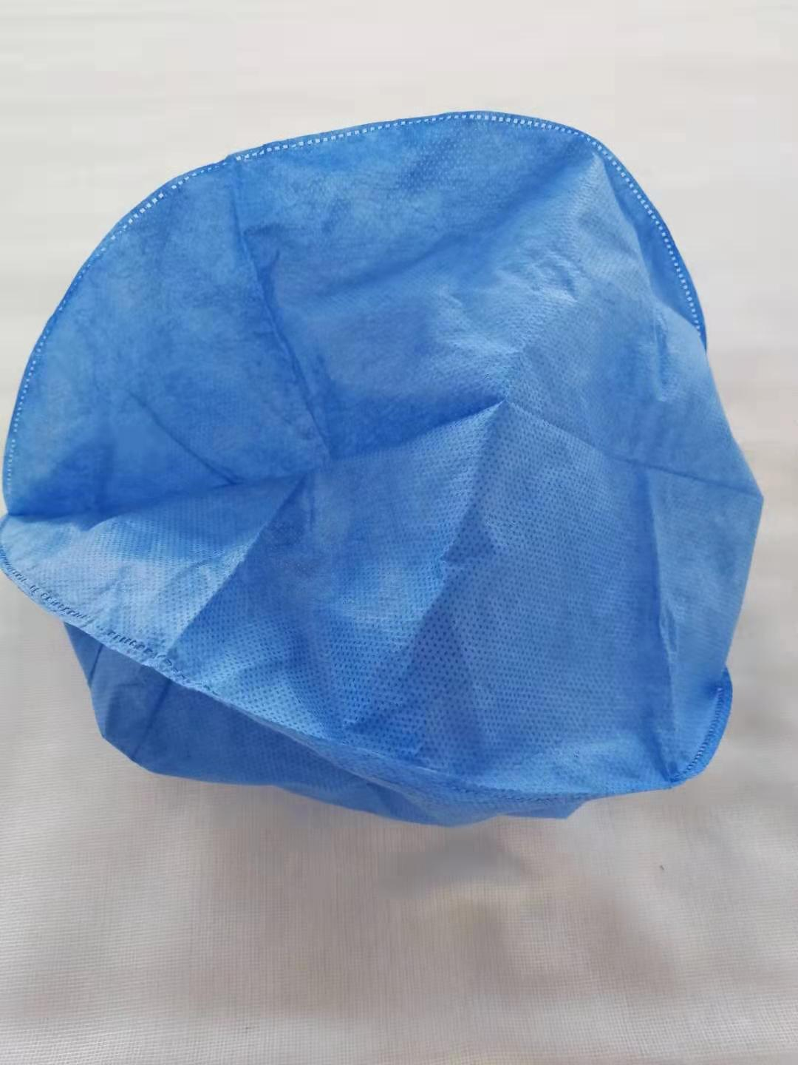 | 100000
8 | 一次性鞋套 | 各型号 | 付 | 0.28 | 30000 | 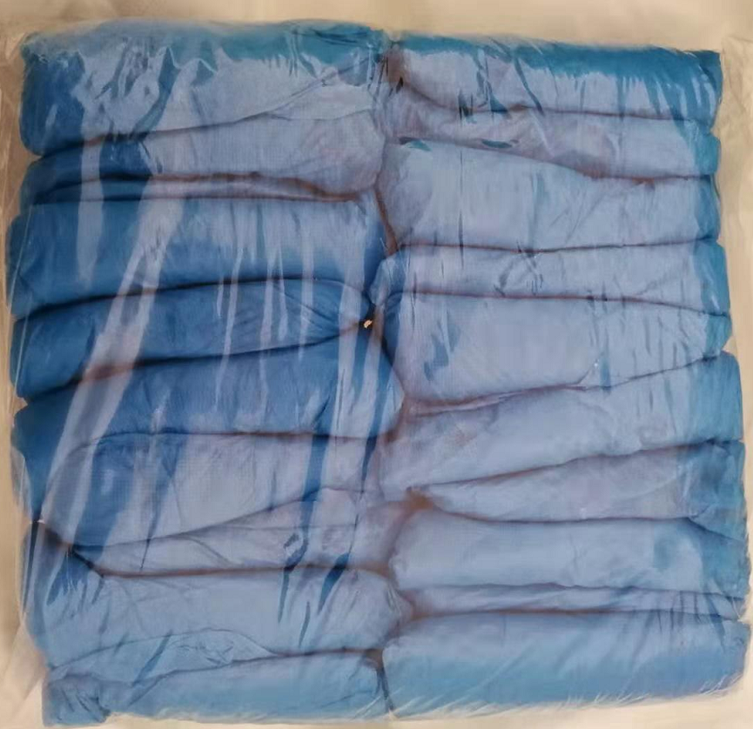 | 8400
9 | 一次性阴道扩张器 | 各型号 | 个 | 0.93 | 60000 | 参数要求：  产品由上叶、下叶和手柄组成。按使用材料不同分为推拉式、调节式和钩扣式三种；按尺寸大小分为大、中、小号三种。产品经环氧乙烷灭菌，应无菌。  适用于妇产科检查用。  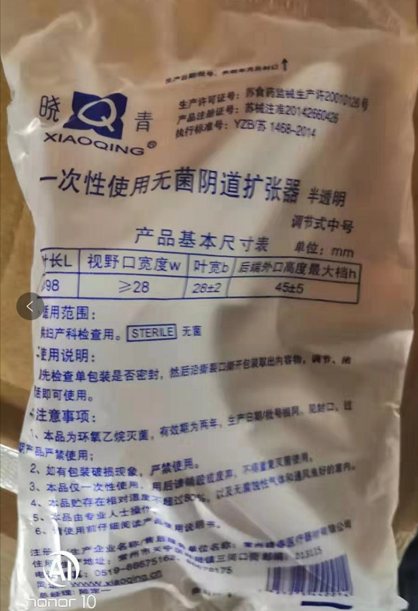  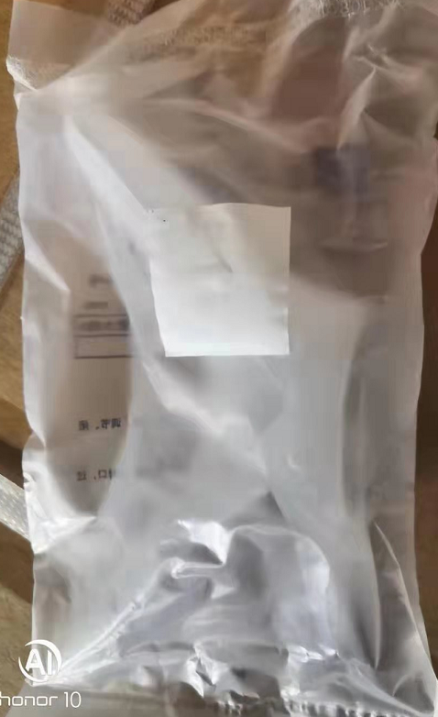 | 55800
10 | 一次性羽毛刀片（进口） | 各型号 | 盒 | 670 | 100 | 参数要求：  常规：用于石蜡包埋组织切片。适用于常规超薄切片机操作。不锈钢材质。可供尺寸中含0.254*8*80偏角35度，树脂、白金喷射。  高级：用于石蜡包埋组织切片，特别适用于硬组织切片和带状切片。不锈钢材质。可供尺寸中含0.254*8*80偏角35度，树脂、白金喷射。  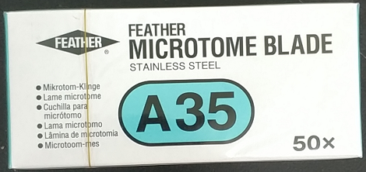  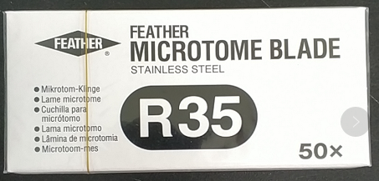 | 67000
注:
1.以上条款必须满足，否则视为无效标。
2. 属于集采平台产品，中标方必须满足两票制，并在平台配送，如因集采平台价格降低导致价格低于合同价，中标方应主动将所供产品价格降为平台以下价格。
3.为杜绝采购过程中一切不正当竞争行为，所有中标方必须保证正常供货，满足院方需求。如不能正常供货者，将列入黑名单，三年内将不能参与我院所有医用耗材的投标，并停止在我院在供货物。

